Mercoledì 13 febbraio 2019 ‐ Sante Fosca E Maura

FELTRINO
Robottini e lavagna Lim alla scuola elementare di Foen
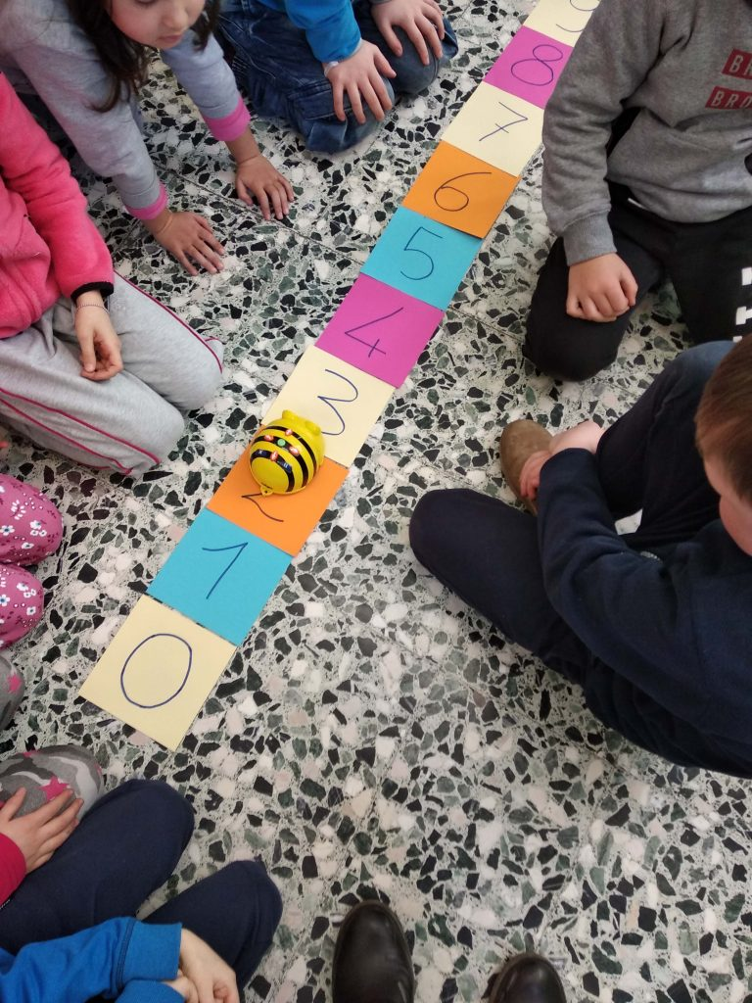
Le nuove tecnologie entrano in classe, per una didattica innovativa e inclusiva.
I genitori dell’elementare di Foen hanno regalato alla scuola una nuova lavagna Lim corredata di videoproiettore e pc installati nella classe prima. La lavagna è utilizzabile come superficie per scrivere e come schermo touch completo di software didattici per apprendere matematica, italiano, scienze e altre discipline scolastiche. La lavagna va idealmente a completare il progetto di robotica e coding avviato nei mesi scorsi con il coding unplugged e il pixel art, nei quali gli alunni si sono cimentati con la creazione di immagini artistiche create grazie alla combinazione di codici-colore.
«Quest’anno la robotica ha fatto passi da gigante», spiega l’insegnante Mara Perotto, «e grazie alla compagnia di tre robottini, Bee-bot e Ozobot, gli alunni hanno potuto svolgere calcoli orientandosi in un reticolo, lavorare con i colori durante l’ora di inglese, pianificare un percorso con codici programmati per la gara degli Ozobot utilizzando prima i codici-comando e successivamente con l’utilizzo del tablet sulla piattaforma di Ozoblockly».
Insomma, creatività, entusiasmo e divertimento non sono mancati e grazie a questi il lavoro di gruppo fra gli alunni ha incentivato e rafforzato le capacità di collaborazione, condivisione e di problem solving. «La robotica educativa si presta proprio a essere uno strumento per imparare un metodo di ragionamento e sperimentazione», Perotto, «promuovendo le attitudini creative degli studenti, nonché la loro capacità di comunicazione, cooperazione e lavoro di gruppo»
https://www.amicodelpopolo.it/2019/02/13/robottini-e-lavagna-lim-alla-scuola-elementare-di-foen/

